7.3 Quadratura Gaussiana

A solução numérica da integral 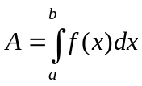 foi resolvida a partir da integração de um polinômio interpolador, gerado pela forma de Gregory-Newton, que aproxima a função f(x). Os pontos utilizados na determinação do polinômio interpolador foram os do limites de integração ou subintervalos com amplitude constante entre esses limites. Para dois pontos, tem-se a Regra do Trapézio, como pode ser visto na figura.

f(x)
f(x)
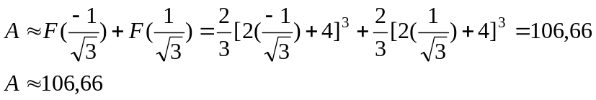

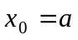 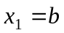 x

Suponha agora que vamos gerar um polinômio interpolador, mas utilizando outros pontos diferentes dos limites de integração, como mostrado na figura:

f(x)
f(x)

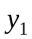 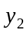 x

A reta interpoladora é determinada a partir dos pontos e . Observe que se os pontos forem bem escolhidos, o valor de área entre os pontos e , que se está integrando a mais, poderá compensar as áreas que se está integrando a menos entre os pontos e e entre os pontos e . A questão é como pode-se definir estes pontos.

Para que esta idéia seja melhor entendida, suponha que a expressão da Regra do Trapézio seja apresentada da seguinte forma:

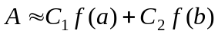

Suponha agora que esta regra dê resultado exato quando a função integrada é uma constante, 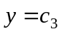ou uma linha reta 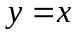. A partir destas considerações chega-se as expressões:
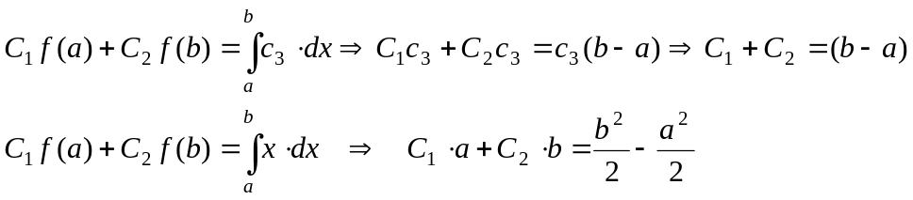
Resolvendo o sistema linear acima, chega-se a:
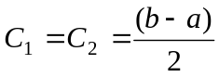
A expressão resultante é dada por:
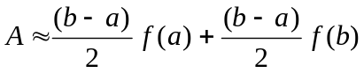
Observe que chega-se a expressão da Regra do Trapézio. Significa que para a integração de polinômios até a ordem um a regra é exata.O Método da Quadratura Gaussiana tem como objetivo ser exato para polinômios com ordem maior que os métodos que utilizam o polinômio interpolador de Gregory-Newton, para o mesmo número de pontos. Neste caso, as regras são exatas para integração de polinômios até a ordem (n-1), onde n é o número de pontos. O Método da Quadratura Gaussiana tem como objetivo ser exato para polinômios até a ordem (2n-1).

Método da Quadratura Gaussiana

Neste método os pontos não são mais escolhidos pelo usuário, mas seguem um critério bem definido, com o objetivo de fornecer resultados exatos para polinômios até a ordem (2n-1), como visto acima.
Seja a solução numérica da integral:
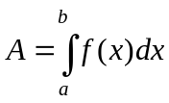
A solução pelo método é dada por:

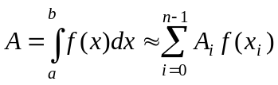 (7.31)
sendo que os coeficientes 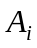 e os pontos 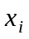 são definidos a partir da premissa de exatidão citada acima.

Etapas do Método

- Inicialmente o intervalo de integração deve ser mudado de [a,b] para [-1,1] para normalizar a solução e resultar em pontos padronizados. Pode-se conseguir através da troca de variáveis x para t:
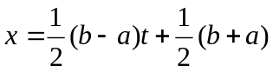 (7.32)
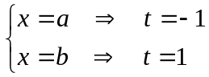
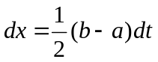 (7.33)
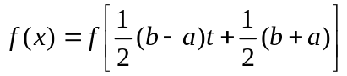 (7.34)
Substituindo as expressões (7.33) e (7.34) na expressão (7.31), chega-se a:

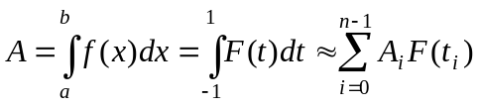 (7.35)
- Fixar um número n (inteiro positivo), tal que, se f(x) for um polinômio de grau até a ordem (2n-1), a solução numérica da integral será exata, ou seja:
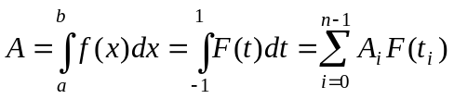 (7.36)
Os valores de e , para i=0, 1, 2,....., n-1, são as incógnitas a serem determinadas e são independentes da função escolhida.

- O erro cometido pela integração numérica é dado por:

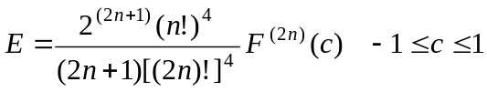 (7.37)

Determinação das Incógnitas e para o caso particular de n=2
O resultado da integração deve ser exato para polinômios de grau até três. A expressão para este caso resulta em:

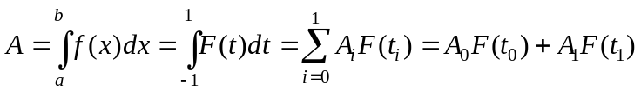 (7.38)

Para a determinação das incógnitas 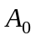, 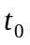,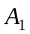 e , independentes da função F(t), necessita-se de quatro equações. Como essas incógnitas independem da função F(t), escolhe-se as funções elementares 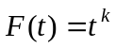, 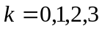.
Tem-se as seguintes equações:
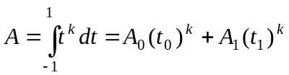, (7.39)
Que explicintando, tem-se;

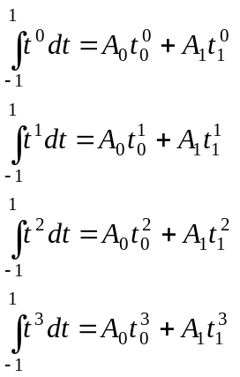 (7.40)

Solucionando as integrais, chega-se ao sistema de equações não-lineares:
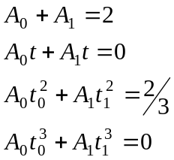 (7.41)

A solução do sistema de equações não-lineares (7.41) resulta em:

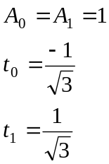

Tem-se como solução aproximada da integral:
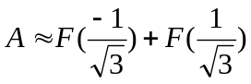
Esta solução é exata para polinômios de grau até três.

Da mesma forma, pode-se encontrar o valor dos parâmetros para um número n de pontos. Na tabela abaixo apresenta-se para n=1,2,3 e 4.

Tabela de Parâmetros para n=1, 2, 3 e 4
n
1 | 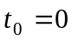
2 | 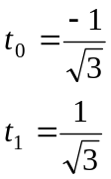 | 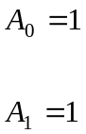
3 | 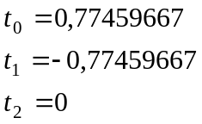 | 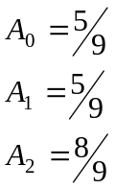
4 | 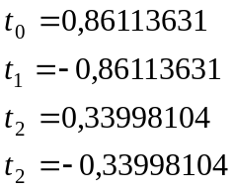 | 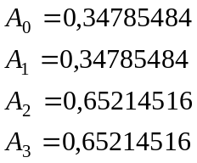

Exemplo 7.5: Utilizando o Método da Quadratura Gaussiana, determinar o valor da integral 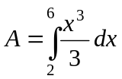, com n=2.
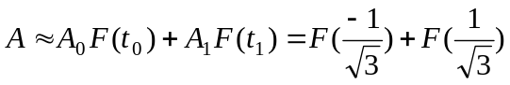
Deve-se normalizar os intervalos de integração de 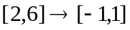. Para tanto, faz-se a mudança de variáveis:
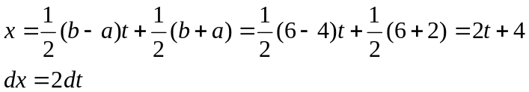
Substituindo, tem:
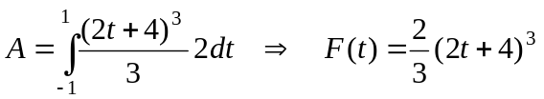

Exemplo 7.6: Utilizando o Método da Quadratura Gaussiana, determinar o valor da integral 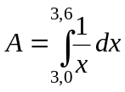, com n=2.
Deve-se normalizar os intervalos de integração de 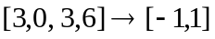. Para tanto, faz-se a mudança de variáveis:
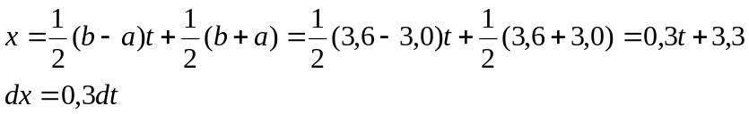
Substituindo, tem:
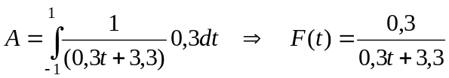
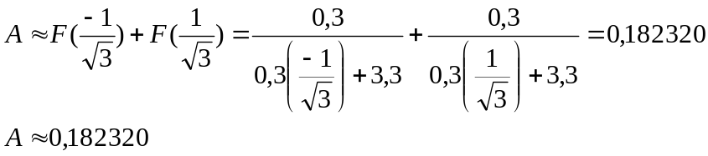

Exemplo 7.7: Utilizando o Método da Quadratura Gaussiana, determinar o valor da integral 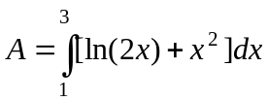, com n=3.
Deve-se normalizar os intervalos de integração de 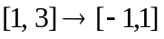. Para tanto, faz-se a mudança de variáveis:
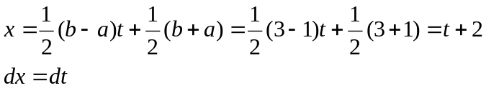
Substituindo, tem:
